Drogi uczniu,
postaraj się pracować samodzielnie. Czytaj uważnie polecenia. Masz dużo czasu, bo do piątku 29 maja. Pamiętaj jeśli się nudzisz sięgnij po książeczkę, czytaj codziennie chociaż mały fragment. 😊W razie pytań zachęcam do kontaktu zadaniazpolskiego@onet.pl na ten adres mailowy możesz też przesyłać zdjęcia z wykonanym zadaniem. Miłej pracy.

Zadanie na wtorek 26.05.2020
Temat: Układamy życzenia z okazji Dnia Matki

Dzisiaj jest szczególny dzień - Dzień Mamy. Zapisz w zeszycie za co najbardziej kochasz swoją mamę.

Nie zapomnij z tej okazji złożyć mamie życzeń. Bądź miły i pomocny. Spróbuj narysować laurkę dla mamy. Ułóż i zapisz w niej życzenia.

Moja propozycja życzeń:
Droga Mamo, najpiękniejsze składam Ci życzenia
z głębi serca płynące, czekające spełnienia.
Niechaj kłopoty znikną, sukcesów przybędzie,
niechaj zdrowie dopisze, a szczęście się przędzie.
Wszystko, co piękne i wymarzone,
niech w Twoim życiu będzie spełnione.

Zadanie na środę 27.05.2020
Temat: Czytamy legendę O mądrym Skarbniku
1. Zadanie na dziś, przeczytaj legendę O mądrym Skarbniku
Dawno już, bardzo dawno temu, w jednej ze starych śląskich kopalni zawaliły się drewniane podpory chodnika, odcinając od świata dwóch rębaczy. Był to siwowłosy górnik Marcin i jego młodszy syn, Bolko.
Minął dzień, potem noc. Blade płomyki dwóch lampek górniczych zgasły, w ciemności słychać było ciężki oddech starego Marcina, który zasłabł i leżąc szeptał w gorączce:
— Pić, synku, wody mi daj...
Bezradnie krążył Bolko dokoła, aż za wysokim zwałem węgla i drewna trafił na spore zagłębienie i poczuł pod ręką wilgoć. Powolutku, co jakiś czas, przesączała się z góry kropelka wody.
Chłopak mocno zwarł dłonie i długo stał z podniesionymi rękami, chwytając krople w tę żywą czarkę. Gdy nazbierało się ich sporo, zaczął ostrożnie posuwać się w stronę ojca.
Nagła jasna postać ukazała się wśród ciemności. Domyślił się Bolko, że ma przed sobą Skarbnika, ducha śląskich kopalni, który skarbów ziemi strzeże.
— Witaj, chłopcze! — rzekł Skarbnik z uśmiechem. — Spodobałeś mi się. Obdarzę cię bogactwem wielkim. Widzisz tę szkatułkę z klejnotami? Weź zaraz w jedną rękę ten oto klucz złoty, drugą rozbij kilofem przejrzystą ścianę, a klejnoty będą twoje.
Spojrzał Bolko — prawda! Tuż nad nim złoci się ozdobna skrzynka. Lecz w tej chwili usłyszał z dala glos ojcowski. Potrząsnął głowa.
— Dzięki ci, potężny Skarbniku, ale nie wezmę ja twojego klucza, nie rozbiję ścianki. Długo, bardzo długo zbierałem tę wodę, aby ojca napoić. Jeśli zmarnuję ją teraz, on umrzeć może...
Znikła postać, znikła skrzynka złota. Górnik Marcin chciwie spił krople wilgoci z rąk syna i swobodniej odetchnął. Bolkowi zaś zdawało się, że słyszy głos poważny:
— Za to, żeś nie przyjął bogactwa, bo choremu ojcu ulżyć chciałeś, należy ci się nagroda. Rąb cierpliwie w miejscu, gdzie przedtem widziałeś szkatułkę, a dokopiesz się skarbów niezmiernych.
Bolko ręką machnął: ot, przywidzenie. Lecz po chwili uchwycił kilof i począł rąbać bez wytchnienia górną część czarnej ściany. I nagle — co to? Mały otworek widzi nad sobą, a przez otwór sączy się światło, powietrze... Głęboka wąska rozpadlina biegnie w górę wysoko.
— Prawdę rzekłeś mądry skarbniku — szepnął Bolko. — Dokopałem się skarbów najwspanialszych.
Przyciągnął omdlałego ojca, a świeży powiew wrócił Marcinowi przytomność. Chłopiec przyłożył usta do otworu i wołał z całych sił:
— Hej, ludzie, na pomoc! Zasypani jesteśmy, ratujcie! I wreszcie głosik cienki dobiegł do niego z góry:
— Słyszę cię, Bolko, słyszę, lecę po tatę!
To Barbórka, mała córeczka sąsiada, ze swymi kozami aż na to odludzie zawędrowała.
A gdy po wielu godzinach odkopani górnicy odpoczywali na trawie i Bolko opowiedział o swoim widzeniu, Barbórka klasnęła w ręce:
— To Skarbnik sprowadził mojego koziołka w doły, żebym za nim pobiec musiała! Skarbnik z koziołkiem was uratowali, no nie?
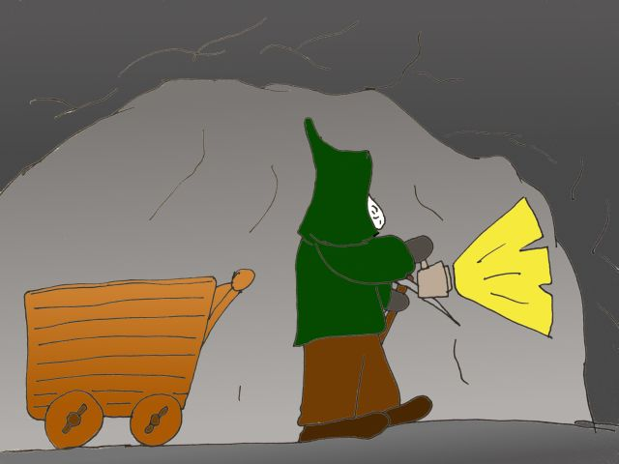
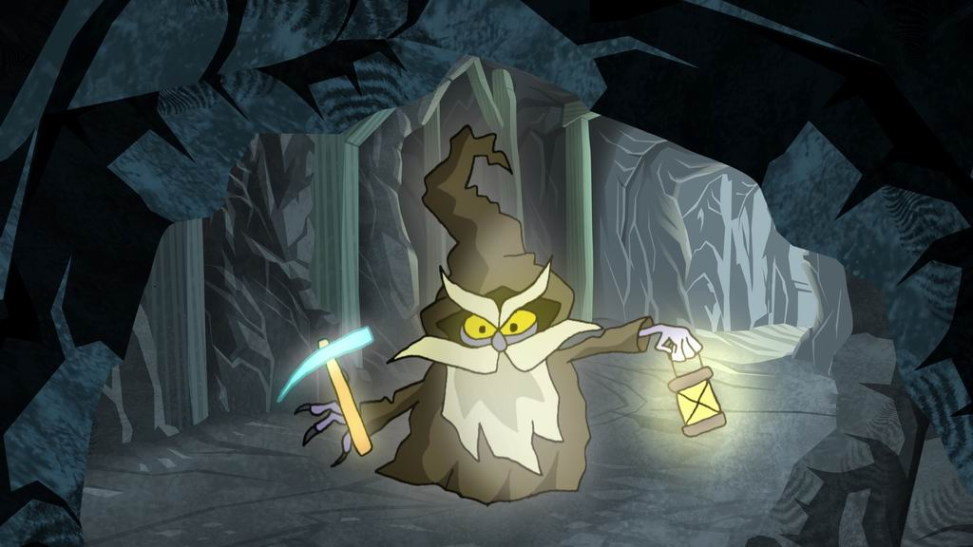

Zadanie na czwartek 28.05.2020

Temat: Kolejność wydarzeń w legendzie „O mądrym Skarbniku”

- Ułóż kolejność zdarzeń (ponumeruj od 1 do 7) i zapisz je w zeszycie

- Dokopanie się do powietrza.
- Zbieranie wody dla ojca.
- Wypadek w kopalni.
- Rezygnacja ze skarbu.
- Wydostanie się z kopalni.
- Czekanie na pomoc.
- Kuszenie Skarbnika

Chciałabym, żebyś dziś znów poczytał na głos, znajdź w domu książeczkę i poświęć chociaż 15 minut na czytanie. Możesz napisać mi co teraz czytasz.

Zadanie na piątek 29.05.2020

Temat: Układamy zdania z podanymi wyrazami

- Ułóż i zapisz w zeszycie zdania z podanymi wyrazami: wiosna, słońce, deszcz, rower, mama, ciepło.

Miłego weekendu, odpoczywaj i uważaj na siebie.

Do Rodziców
Proszę Państwa,
w związku z trudną sytuacją, w której się wszyscy znaleźliśmy, nasz bezpośredni kontakt jest niemożliwy. Na bieżąco wysyłam dzieciom lekcje, zadania do wykonania w domu. Staram się, żeby materiału nie było dużo i aby był przystępny, tak żeby poradzili sobie sami. Proszę, aby dziecko je wykonywało w miarę systematycznie. Proszę również o pomoc i współpracę z Państwa strony, sprawdzenie czy te zadania są wykonywane, zanotowane starannie w zeszycie, wysłuchanie wcześniej nauczonych tekstów. Zaangażowanie dzieci i prace, które wykonują w domu będą przeze mnie oceniane. W razie pytań proszę o kontakt e- mailowy zadaniazpolskiego@onet.pl
Monika Sokołowska

